八年级（下）期末数学试卷

一、选择题：本大题共10小题，每小题3分，共30分。下列各题中均有四个备选答案，其中有且只有一个是正确的，请在答题卷上将正确答案的代号涂黑。
1．（3分）（2015春•武昌区期末）在数﹣，0，1，中，最大的数是（ ）
A． B．1 C．0 D．
2．（3分）（2015•武汉模拟）若使二次根式在实数范围内有意义，则x的取值范围是（ ）
A．x≥3 B．x＞3 C．x＜3 D．x≤3
3．（3分）（2015春•武昌区期末）若y=kx+2的函数值y随着x的增大而增大，则k的值可能是（ ）
A．0 B．1 C．﹣30 D．﹣2
4．（3分）（2015春•武昌区期末）下列数据是2015年5月23日发布的武汉市五个环境监测点PM2.5空气质量指数实时数据：
监测点 | 武昌紫阳 | 汉口江滩 | 汉阳月湖 | 沌口新区 | 青山钢花
PM2.5指数 | 94 | 114 | 96 | 113 | 131
则这组数据的中位数是（ ）
A．94 B．96 C．113 D．113.5
5．（3分）（2015春•武昌区期末）下列计算错误的是（ ）
A．3+2=5 B．÷2= C．×= D．=
6．（3分）（2015春•武昌区期末）若Rt△ABC中，∠C=90°，且AB=10，BC=8，则AC的值是（ ）
A．5 B．6 C．7 D．8
7．（3分）（2014•娄底）一次函数y=kx﹣k（k＜0）的图象大致是（ ）
A．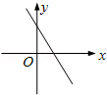 B．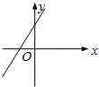 C．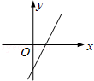 D．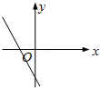
8．（3分）（2015春•武昌区期末）如图，在▱ABCD中，对角线AC、BD相交于点O，AC=10，BD=6，AD=4，则▱ABCD的面积是（ ）
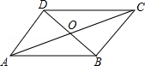
A．12 B．12 C．24 D．30
9．（3分）（2015春•武昌区期末）“校园安全”受到全社会的广泛关注，某校对部分学生及家长就校园安全知识的了解程度，进行了随机抽样调查，并绘制成如图所示的两幅统计图（不完整）．根据统计图中的信息，若全校有2050名学生，请你估计对“校园安全”知识达到“非常了解”和“基本了解”的学生人数为（ ）
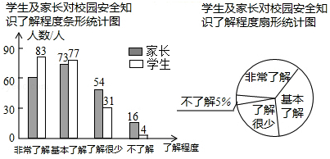
A．1330 B．1350 C．1682 D．1850
10．（3分）（2015春•武昌区期末）如图，点E是正方形ABCD的边BC延长线一点，连接AE交CD于F，作∠AEG=∠AEB，EG交CD的延长线于G，连接AG，当CE=BC=2时，作FH⊥AG于H，连接DH，则DH的长为（ ）
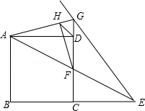
A．2﹣ B． C． D．

二、填空题：本题共6小题，每小题3分，共18分。下列各题不需要写出解答过程，请将结果直接填写在答卷指定的位置。
11．（3分）（2015春•武昌区期末）（﹣）²= ．
12．（3分）（2015春•武昌区期末）将直线y=2x+1向下平移2个单位，所得直线的表达式是 ．
13．（3分）（2015春•武昌区期末）某地冬季一周的气温走势如下表所示，那么这一周的平均气温为 ℃．
温度 | ﹣1℃ | 1℃ | 2℃ | 3℃ | 4℃
天数 | 1 | 2 | 1 | 1 | 2
14．（3分）（2015春•武昌区期末）如图，菱形ABCD的对角线AC、BD交于点O，AC=6cm，BD=8cm，点E是边BC的中点，连接OE，则OE= cm．
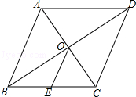
15．（3分）（2015春•武昌区期末）某渔船计划从码头出发到指定海域捕鱼，匀速行驶一段时间后，因中途出现故障耽搁了一段时间，故障排除后，该渔船加快速度仍匀速前进，结果恰好准点到达，如图是该渔船行驶的路程y（海里）与所用时间t（小时）的函数图象，则该渔船从码头到捕鱼海域的路程是 海里．
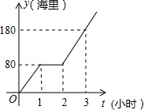
16．（3分）（2015春•武昌区期末）如图，在等腰三角形ABC中，AB=AC，∠A=80°，BC=12，点D、E分别在边AB、AC上，且DA=DE=EC，则EC= ．
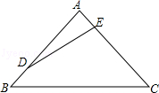

三、解答题：共8小题，共72分。
17．（8分）（2015春•武昌区期末）计算：
（1）2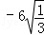

（2）（4）．

18．（8分）（2015春•武昌区期末）如图，直线y=kx+b经过A（0，﹣3）和B（﹣3，0）两点．
（1）求k、b的值；
（2）求不等式kx+b＜0的解集．
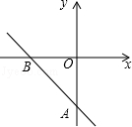

19．（8分）（2015春•武昌区期末）已知：如图，在▱ABCD中，点E，F分别在AB和CD，BE=DF．求证：四边形DEBF是平行四边形．
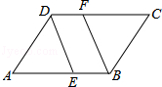

20．（8分）（2015春•昌平区期末）为了解某校学生的身高情况，随机抽取该校若干名学生测量他们的身高，已知抽取的学生中，男生、女生的人数相同，利用所得数据绘制如下统计图表：
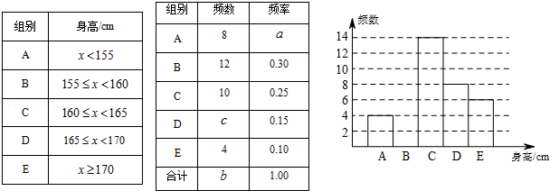
请根据以上图表提供的信息，解答下列问题：
（1）在女生身高频数分布表中：a= ，b= ，c= ；
（2）补全男生身高频数分布直方图；
（3）已知该校共有女生400人，男生380人，请估计身高在165≤x＜170之间的学生约有多少人．

21．（8分）（2015春•武昌区期末）如图，已知函数y=﹣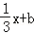的图象与x轴、y轴分别交于点A、B，与函数y=x的图象交于点E，点E的横坐标为3．
（1）求点A的坐标；
（2）在x轴上有一点F（a，0），过点F作x轴的垂线，分别交函数y=﹣和y=x的图象于点C、D，若以点B、O、C、D为顶点的四边形为平行四边形，求a的值．
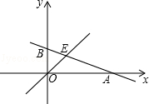

22．（10分）（2015春•武昌区期末）A、B两个水果市场各有荔枝13吨，现从A、B向甲、乙两地运送荔枝，其中甲地需要荔枝14吨，乙地需要荔枝12吨，从A到甲地的运费为50元/吨，到乙地的运费为30元/吨，从B到甲地的运费为60元/吨，到乙地的运费为45元/吨．
（1）设A地到甲地运送荔枝x吨，请完成下表：
 | 调往甲地（单位：吨） | 调往乙地（单位：吨）
A | x
B
（2）设总运费为W元，请写出W与x的函数关系式，并直接写出x的取值范围．
（3）怎样调送荔枝才能使运费最少？

23．（10分）（2015春•武昌区期末）在四边形ABCD中，点E、F分别是AB、AD边上一点，∠DFC=2∠FCE．
（1）如图1，若四边形ABCD是正方形，∠DFC=60°，BE=4，则AF= ．
（2）如图2，若四边形ABCD是菱形，∠A=120°，∠DFC=90°，BE=4，求的值．
（3）如图3，若四边形ABCD是矩形，点E是AB的中点，CE=12，CF=13，求的值．
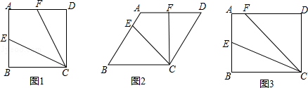

24．（12分）（2015春•武昌区期末）如图1，平面直角坐标系xOy中，正方形ABCD的边AB在x轴上，点O是AB的中点，直线l：y=kx﹣2k+4过定点C，交x轴于点E．
（1）求正方形ABCD的边长；
（2）如图2，当k=﹣时，过点C作FC⊥CE，交AD于点F，连接EF，BD相交于点H，BD交y轴于G，求线段GH的长．
（3）如图3，在直线l上有一点N，CN=，连接AN，点M为AN的中点，连接BM，求线段BM的长度的最小值，并求出此时点N的坐标．
